**Universidad Nacional Autónoma de México**

Facultad de Ingeniería

_

**Fundamentos de Programación**

Prof. Hugo Zúñiga Barragán

“La computación como herramienta de trabajo del profesional de ingeniería”.

Práctica No. 1

**Alumno:** Reséndiz Alonso Antonio Kibray

**No. de Lista:** 40

**Semestre:** 1

**Fecha de entrega:** 12 de Octubre, 2020

Antes de iniciar el desarrollo de esta práctica, haremos un pequeño resumen respecto a la información presentada por el profesor en la presentación y que consiste en la definición y características de ciertos elementos ligados al desarrollo y gestión de actividades usando nuestra computadora.

Un **controlador de versiones** es aquel que almacena un registro de las versiones anteriores y nos permite regresar a ellas, manteniendo un orden estricto sobre las modificaciones y existen tres tipos de sistemas de controlador de versiones: **El local** consta en que los archivos se guardan en una base de datos local, **el centralizado** se refiere a que la información será almacenada en una base central que será compartida con los usuarios y sólo el servidor podrá guardar los datos, mientras que **el distribuido** textualmente es que “los usuarios tienen una copia exacta del proyecto, así como todo el registro de las versiones”.

**Un repositorio** es un directorio para organizar nuestros proyectos y almacena todos los archivos de nuestro trabajo, mientras que Github almacena todos los datos para llevar a cabo nuestro controlador de versionen. Existen dos tipos de repositorios: **el local** al que sólo le pertenece a la cabeza del proyecto y **el remoto**, que se encuentra en la nube.

**El almacenamiento en la nube** consta de datos guardados en un servidor remoto que los administra y respalda, los datos son accesibles para los usuarios a través de internet.

_

Google Chrome es mundialmente conocido y es el actual **buscador de internet** más usado, debido a su gran optimización, innovación, inteligencia y herramientas de las que dispone. El realizar búsquedas es su principal función, por lo que se le han desarrollado “comandos” especiales para obtener resultados más específicos y satisfactorios para el usuario. Entre ellas, las siguientes:

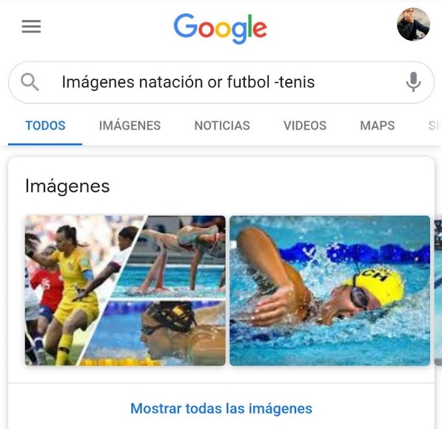

**“-“** Indica que la búsqueda no deberá tener esa palabra y **“or”** que debe contener una palabra o la otra,



**“oración”** buscará sitios donde exclusivamente el contenido dentro de las comillas estará en la página.

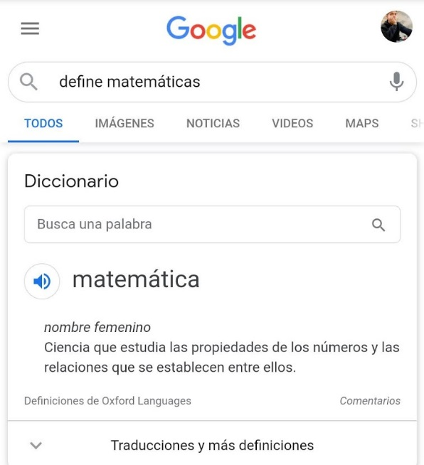

Si introducimos la palabra **“define”** enseguida de lo que queremos nos lo mostrará inmediatamente.



**Site**: nos desplegará el sitio que introduzcamos después, y **“~”** buscará cosas relacionadas a lo que esté después de este signo.



**“Intittle”** buscará la palabra sólo en el título de la página. **“intext”** buscará la palabra en el texto de la página.

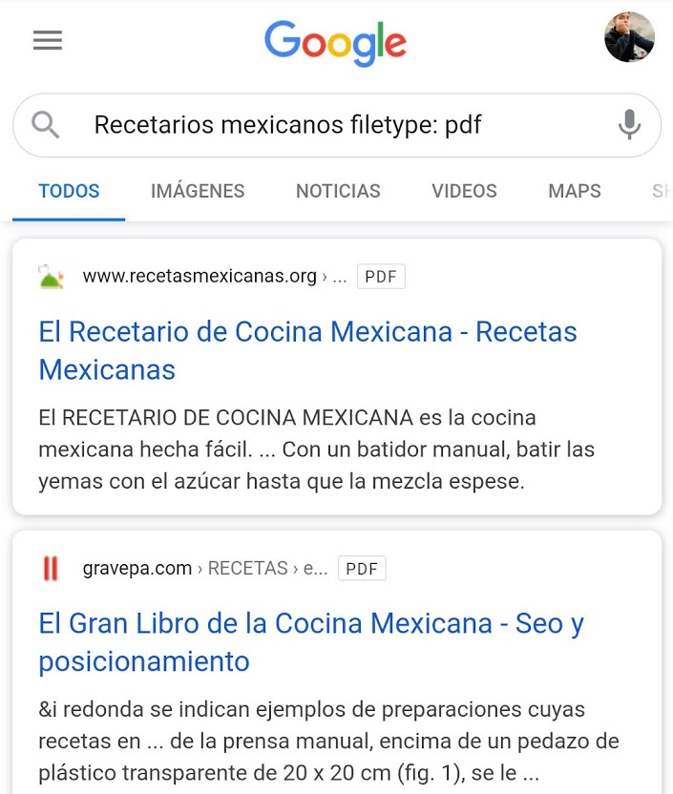

**“filetype”** mostrará resultados con el tipo de archivo según busquemos.

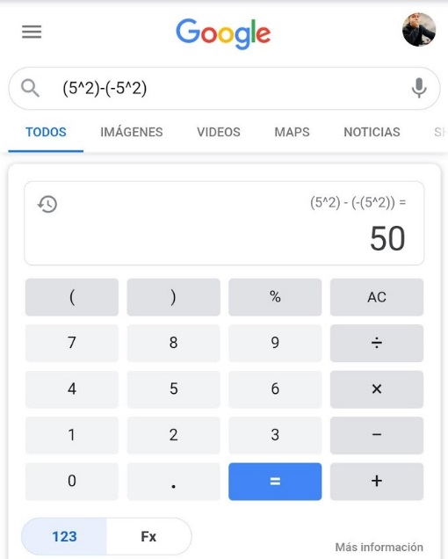

Si introducimos una operación en el buscador el resultado nos dará el resultado junto con una calculadora donde podremos seguir haciendo más operaciones.

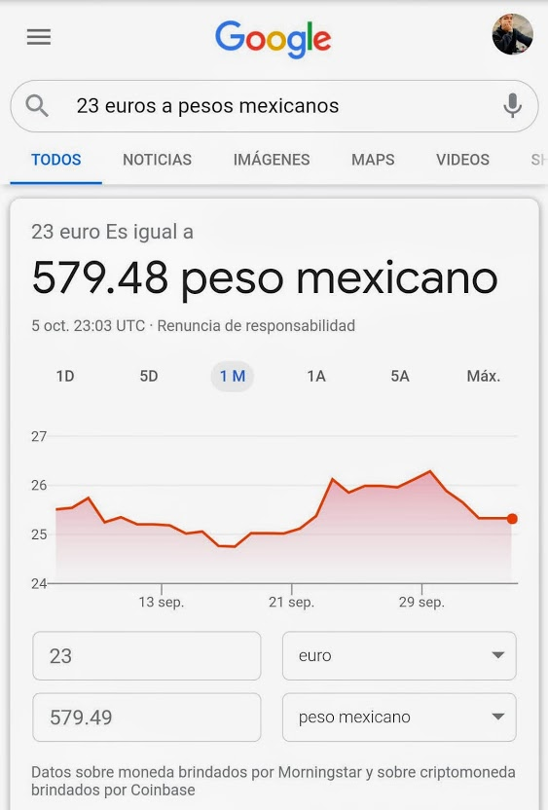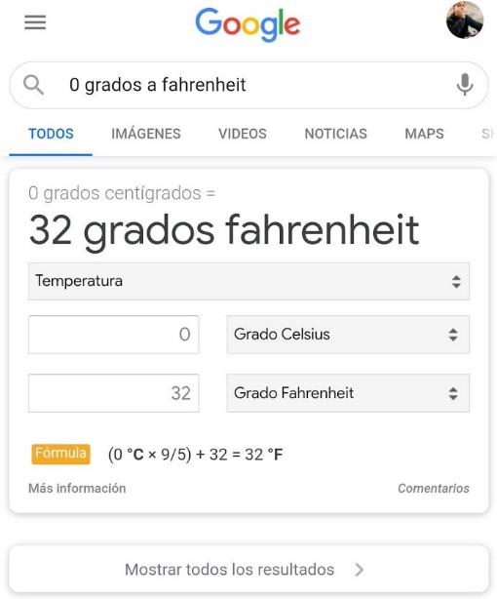

Funciona también si queremos el valor de conversión entre dos sistemas de unidad, medidas, moneda, magnitudes, etc.

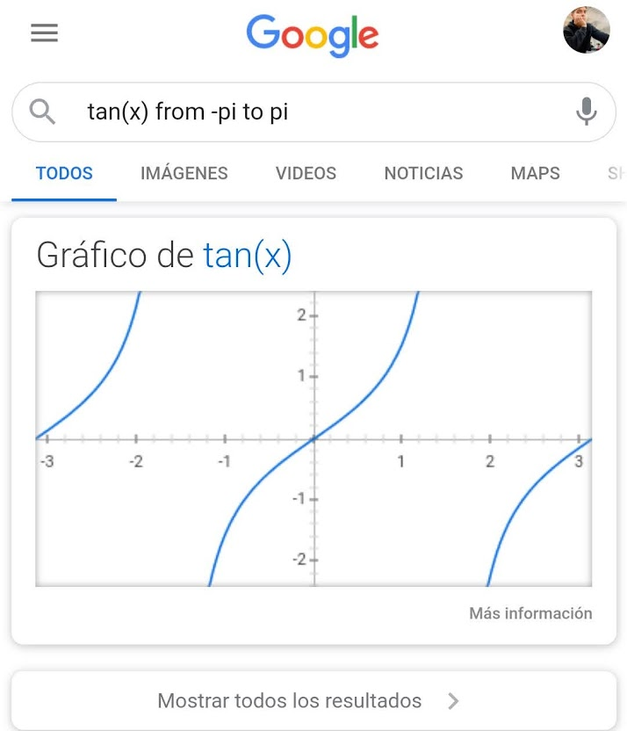

Si deseamos graficar una función sólo necesitaremos escribirla y especificar el dominio.



Google cuenta con un apartado académico donde podemos hallar resultados dedicados a estudiantes, donde podemos introducir **“author:”** y nos desplegará resultados donde el autor del documento sea el que escribimos,

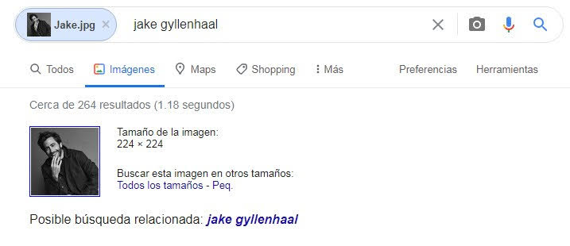

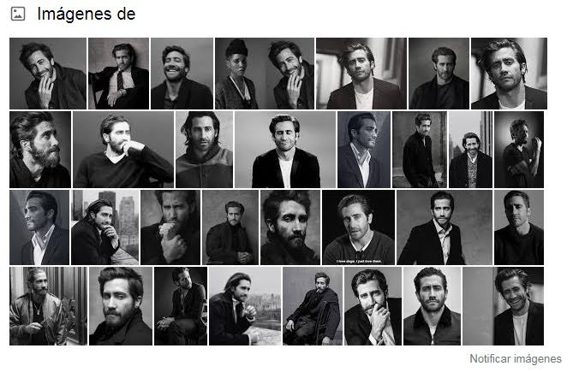

Podemos realizar una búsqueda si escribimos la página **google.com/imghp e** introducimos una imagen en el buscador. Buscará imágenes similares.

**Actividad en casa**

**_**

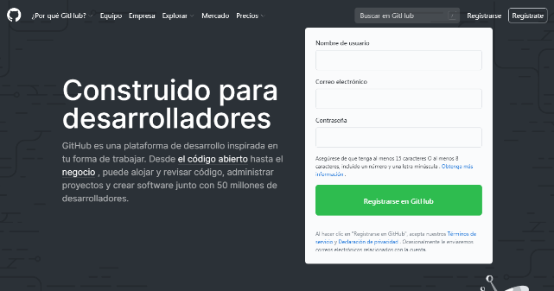

1. Como adicional a esta práctica se mostrará el cómo utilizar Github para crear un repositorio y a su vez, subir esta misma con fines de actividad académica a distancia.

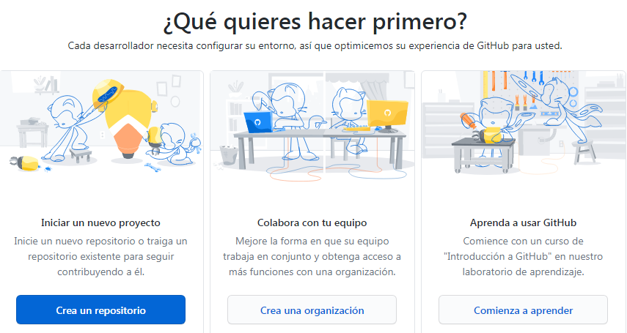

1. Deberemos crear una cuenta para poder acceder a Github, seguir los pasos y escoger **crear un repositorio.**

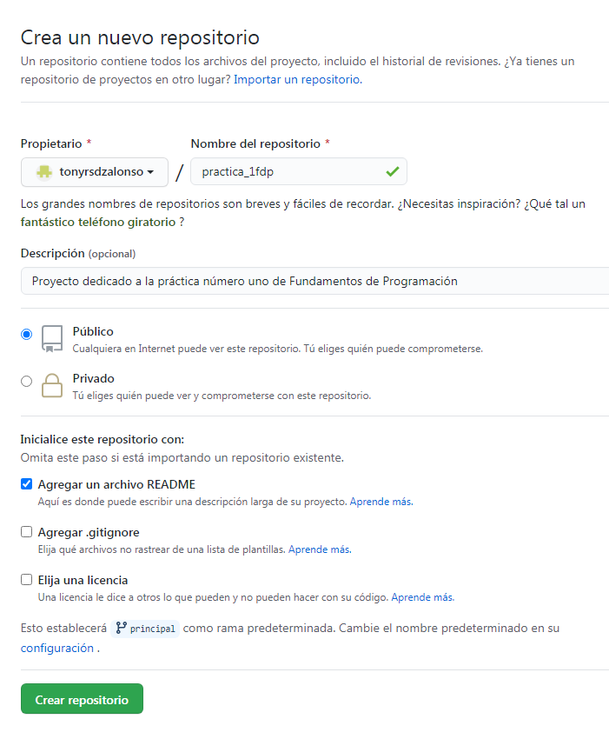

1. Nombraremos al repositorio **practica_1fdp** y seleccionaremos la casilla de agregar un archivo **README.**

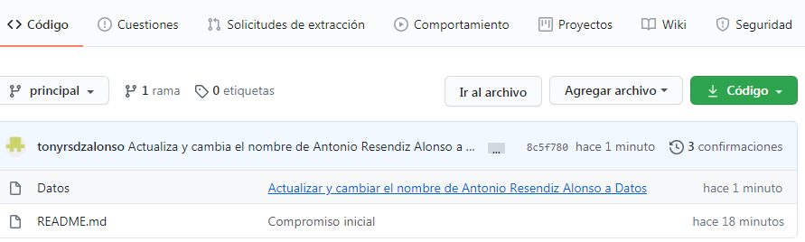

**4.** Crearemos un nuevo documento, agregaremos un archivo con el nombre de Datos donde en la primer línea agregaremos nuestro nombre y nos desplazaremos al apartado de **Commit**, donde daremos una breve explicación de los cambios que realizamos (introducimos nuestro nombre) y guardaremos los cambios.

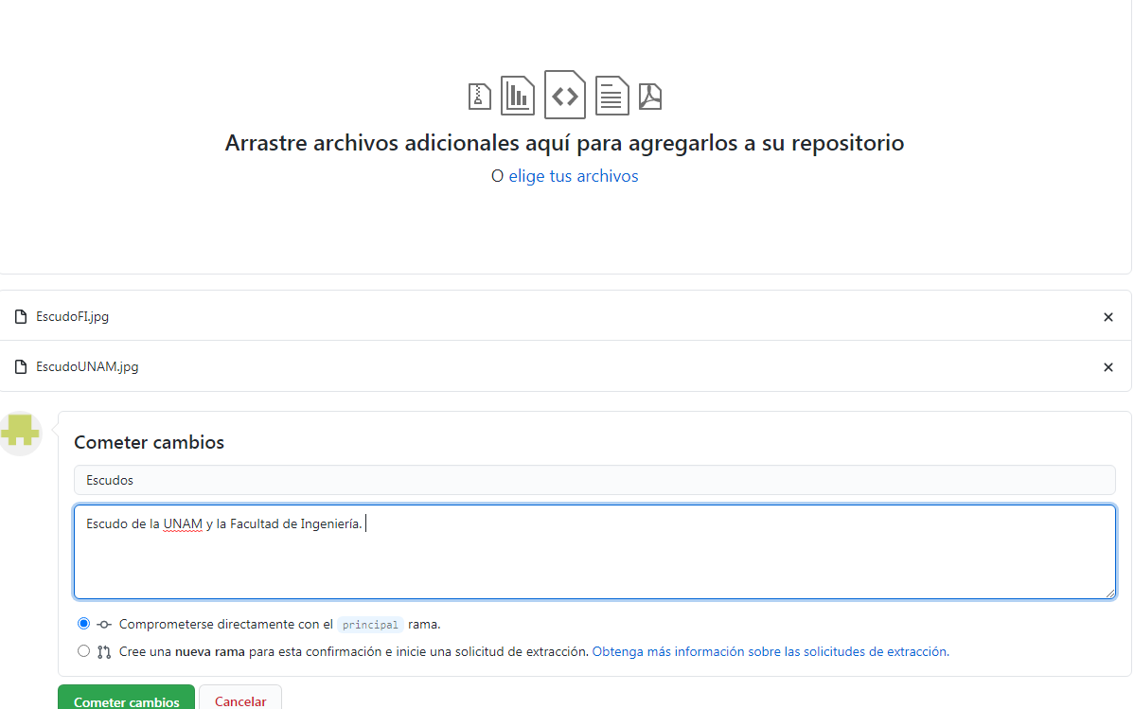

**5.** Subiremos dos imágenes, una del escudo de la UNAM y el otro de la Facultad de Ingeniería en la sección principal dándole click a **Subir documentos.** Seleccionaremos los documentos de nuestra computadora y en el Commit explicaremos los cambios que hicimos.

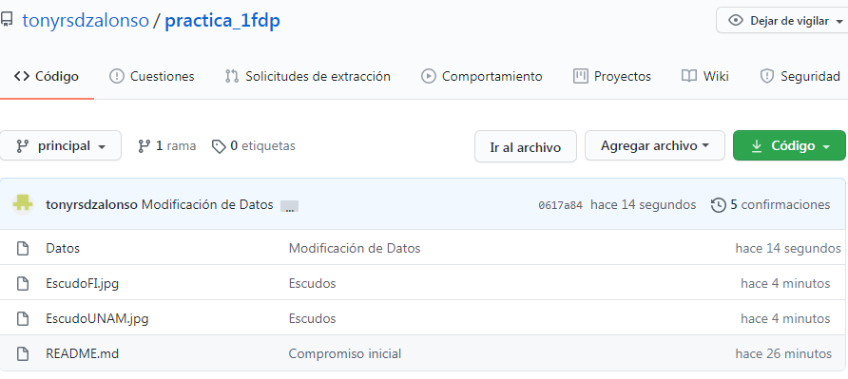

**6.** Para **modificar un documento** tendremos que seleccionarlo, clickear el icono del lápiz. En el documento de Datos lo modificamos, añadiendo nuestro número de cuenta de y un correo, cada uno en una línea independiente de nuestro nombre. Posteriormente se explica en el Commit los cambios agregados.

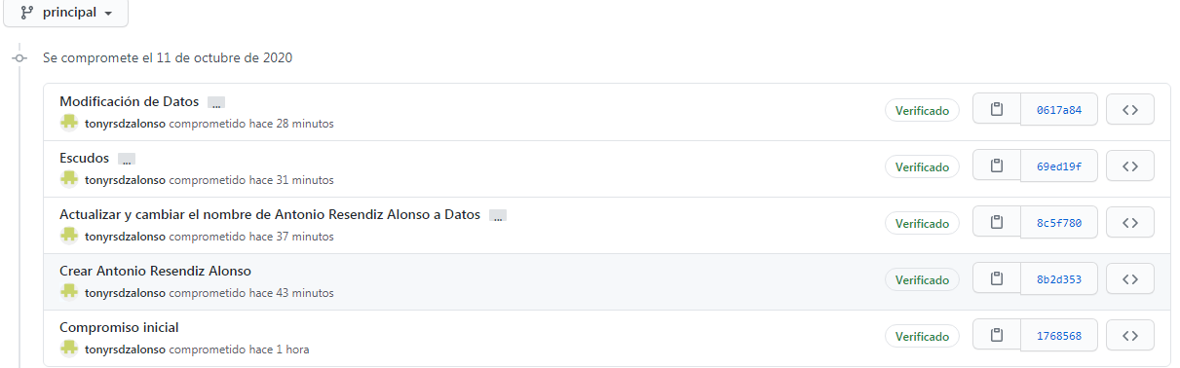

**7.** Para **volver a una versión anterior** tendremos que clickear el icono del reloj con sentido anti horario, en este apartado podremos revisar todas las modificaciones que se le hicieron a nuestro proyecto y, volver a alguna de las versiones si así lo deseamos.